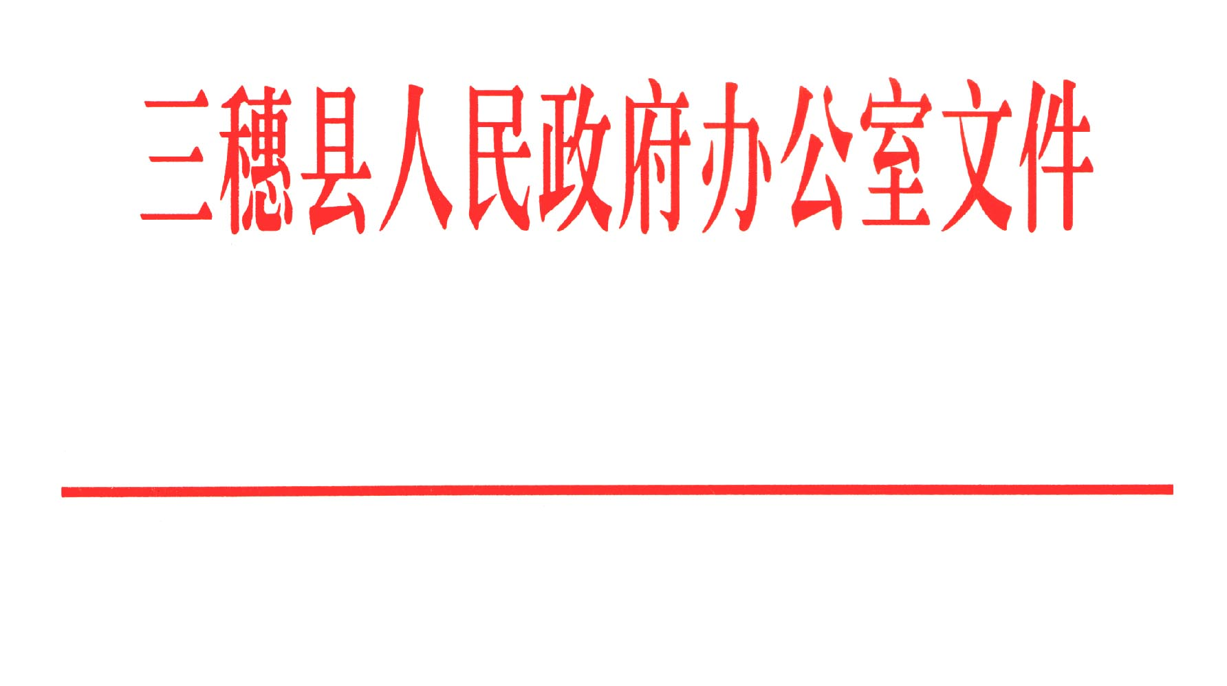

穗府办发〔2022〕21号

县人民政府办公室关于印发三穗县行政许可
事项清单（2022年版）的通知

各乡镇（街道）人民政府（办事处），三穗开发区管委会，县政府各部门、各直属机构：
根据《国务院办公厅关于全面实行行政许可事项清单管理的通知》(国办发〔2022〕2号)、《省人民政府办公厅关于印发贵州省有关行政许可事项清单(2022年版)的通知》(黔府办发〔2022〕21号)及《州人民政府办公室关于印发黔东南州有关行政许可事项清单（2022年版）的通知》（黔东南府办发〔2022〕19号）要求，为进一步做好全县行政许可事项清单管理工作，经县人民政府同意，现将《三穗县实施的法律、行政法规、国务院决定设定行政许可事项清单（2022年版）》《三穗县实施的贵州省地方性法规、省级政府规章设定行政许可事项清单（2022年版）》印发给你们，并就有关工作通知如下：
一、依法编制和管理行政许可事项清单
根据国务院、省政府、州政府有关文件精神，按照“自上而下编制，逐层向下覆盖”的要求，县人民政府已在上级清单范围内确认本级实施的行政许可事项，并逐项明确事项名称、设定和实施依据、主管部门、实施机关等基本要素。清单包含本级和行政机关实施的行政许可事项，确保了事项同源、统一规范。并依法委托实施的行政许可事项，已经编入委托机关和被委托机关所在层级的行政许可清单。
行政许可事项清单实行动态管理。上级清单作出动态调整的，县级清单要及时相应作出调整。权责清单、市场准入负面清单、政务服务事项基本目录、投资项目审批事项清单、工程建设项目审批事项清单等涉及的行政许可事项，应当严格与行政许可事项清单保持一致并做好衔接。行政许可事项清单调整的，有关清单要适时进行相应调整。
二、依法依规实施行政许可
除法律、行政法规和国务院决定调整的外，县级没有下放权限，不得自行下放。如有上级下放的行政许可事项审批层级与法律、行政法规和国务院决定的明确规定不冲突，可以按上级下放后的实际情况编制清单并按规定层级实施；如相冲突，应当按照法律、行政法规和国务院决定的权限范围和审批层级编制清单并按规定层级实施，或者按照依法委托实施的方式调整审批层级。严格实施行政许可事项清单化管理，确保清单之外无行政审批。大力清理违法实施行政许可行为，坚决杜绝变相许可、重复审批和不必要审批。
三、依法推动审管联动有序衔接
全面加强事前事中事后全流程监管，坚持“谁审批、谁负责，谁主管、谁监管”原则，逐项明确行政许可事项监管主体、监管事项和监管措施，确保审管无缝衔接、协调联动。对列入清单的事项，要开展实施情况评估，明确监管重点环节，对潜在风险大、社会风险高的重点领域，要依法依规重点监管。坚决杜绝只批不管问题。
此前行政许可事项的审批层级、下放方式等与公布清单不一致的，以本清单为准。各乡镇各部门要逐项对标编制行政许可实施规范和办事指南，进一步推进行政许可事项的标准化、规范化、便利化。

附件：1.三穗县实施的法律、行政法规、国务院决定设定行政许可事项清单（2022年版）
2.三穗县实施的贵州省地方性法规、省级政府规章设定行政许可事项清单（2022年版）

县人民政府办公室
2022年12月6日
（此件公开发布）

三穗县人民政府办公室 2022年12月6日印发
共印120份

